**ACCORD COLLECTIF**

**Négociations Annuelles 2022-2023**

**ENTRE LES SOUSSIGNES**

**La société : Mylan Laboratories SAS**

SAS au capital de 14 738 545 euros

Inscrite au Registre du Commerce de Bourg en Bresse sous le n° B 443 748 157

**dont le siège est situé** **Route de Belleville – 01400 Chatillon/Chalaronne**

**Représentée par**: Monsieur xx, Président

D’une part,

**ET**

**L’ORGANISATION SYNDICALE SUIVANTE :**

* CFDT, Représentée par xx en qualité de Délégué syndical

D'autre part,

**Préambule**

La Direction de Mylan Laboratories SAS et l’Organisation syndicale représentative au sein de l’entreprise se sont rencontrées à cinq reprises les 09 et 23 novembre 2022, ainsi que les 1er, 08 et 21 décembre 2022 afin de conduire des négociations dans le cadre des Négociations Annuelles Obligatoires prévues aux articles L. 2242-1 et suivants du code du travail.

A l’issue de ces réunions, il a été convenu ce qui suit :

# Rappel des enjeux et du contexte

La Direction a présenté à l’Organisation syndicale représentative les grands indicateurs tant macro-économiques que les données spécifiques à la Société, et les parties se sont accordées pour reconnaitre les enjeux particuliers attachés à l’année 2022, tant du fait du contexte économique international et ses conséquences sur l’économie française et la Société, que des enjeux spécifiques attachés à la Société MYLAN LABORATORIES SAS.

Il a notamment été rappelé :

* Le contexte international conflictuel, et ses conséquences sur l’économie française, et notamment son impact sur l’inflation
* La situation de l’entreprise confrontée aux enjeux suivants :
  + Un contexte de marché du travail en grande tension rendant le recrutement plus compliqué.
  + Des problématiques techniques impactant les organisations de travail.
  + qui ont généré des retards de production avec des impacts sur les conditions de travail .

En parallèle, les éléments clefs du contexte économique général, et leurs perspectives, ont été partagés.

* 1. Situation de la Croissance économique

Dans un contexte géopolitique incertain, la croissance économique française va fortement ralentir passant de 2,6% en 2022 selon la Banque de France à 0,5% en 2023, du fait notamment de la crise énergétique.

Enfin, la Banque de France souligne également que ces prévisions restent toutefois sujettes à une forte incertitude en raison de la grande volatilité des prix de l’énergie, des tensions géopolitiques, surtout la guerre en Ukraine, et de l’évolution de la situation sanitaire en Chine avec le Covid-19.

* 1. Situation concernant l’inflation

Les évènements géopolitiques associés aux conséquences économiques de la crise du Covid-19 ont eu un impact significatif sur l’inflation. En effet, l’indice des prix à la consommation atteindra 6,2% sur 12 mois en 2022.

* 1. L’environnement international des marchés de Mylan Laboratories

L’Entreprise continue d’évoluer dans un environnement économique et commercial contraint.

Les marchés de Mylan Laboratories SAS, majoritairement à l’international (+ de 107 pays), sont exposés à de nombreux paramètres générant un degré d’incertitude non négligeable, renforcé par la crise sanitaire et géopolitique mondiale, d’une ampleur sans précédent.

-----------------------------

Les parties ont négocié sincèrement et sont parvenues à trouver un accord sur les mesures suivantes, permettant de répondre aux souhaits exprimés par les salariés, tout en préservant la capacité de l’entreprise à faire face à ses enjeux économiques et à répondre aux attentes de ses clients.

# Champ d’application de l’accord

Le présent accord s’applique à l’ensemble du personnel travaillant au sein de MYLAN LABORATORIES SAS.

# Salaires et rémunérations

La Direction a pris l’engagement de consacrer un budget d’augmentation individuelle de 4,5% de la masse salariale, effectif à compter du 1er mars 2023.

Ce budget sera réparti selon le niveau de performance individuel atteint en 2022 par chaque collaborateur, hors promotion, changement de classification ou ajustement de marché, en application du dispositif d’évaluation de la performance en vigueur au sein du Groupe VIATRIS, et qui est rappelé ci-dessous.

# Valorisation de la performance individuelle

A l’instar de toutes les entités du Groupe, MYLAN LABORATORIES SAS bénéficie d’un système d’évaluation de la performance individuelle prenant en compte les compétences comportementales/attitudes et l’atteinte des objectifs de performance à travers un système gradué de 5 niveaux :

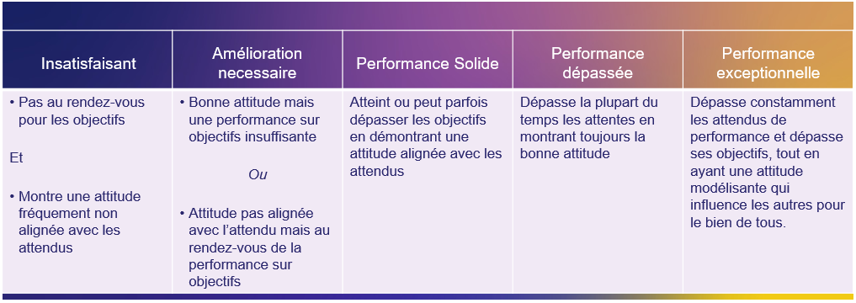

Ce système applicable à tous, homogène et commun, a permis de reconnaître la performance individuelle de tous.

Les personnes éligibles à une augmentation individuelle (« process merit » au sein du Groupe) sont celles :

* Ayant travaillé à temps plein ou à temps partiel en 2022,
* Dans le cadre d’un CDI ou CDD, hors alternants,
* Embauchées avant le 1er octobre 2022,
* Ayant une évaluation de performance au titre de 2022,
* Etant en contrat au 1er mars 2023,

Les personnes embauchées après le 30 septembre 2022, ainsi que les salariés en suspension de contrat (congé parental temps plein, congé sabbatique, congé de Transition professionnelle, …), en dispense d’activité ou en préavis au moment de l’évaluation de performance ou au moment du traitement des augmentations individuelles ne sont pas éligibles au « process merit ».

# Mise en place d’un talon

Conscients du contexte économique particulièrement sensible, il a été décidé la mise en place d’un talon, mis en œuvre après application de l’augmentation selon la performance.

Ainsi, si le montant de l’augmentation individuelle perçu par le salarié est inférieur au montant du talon, alors le montant de l’augmentation sera ajusté et porté au niveau du talon.

Le talon sera calculé comme suit :

* Pour les salariés ayant une performance « Amélioration nécessaire », le talon appliqué sera de 70 € mensuels bruts pour une activité équivalent temps plein.
* Pour les salariés ayant une évaluation de performance « Performance solide », « Performance élevée » et « Performance exceptionnelle », le montant du talon sera porté à 100 € bruts mensuels pour une activité équivalent temps plein.
* Les salariés ayant une performance « Insatisfaisante » ne seront pas éligibles à une augmentation individuelle, et ne bénéficieront pas du versement d’un talon.

# Autres mesures spécifiques

Bénéficieront d’une réévaluation de leur rémunération de 1% au 1er mars 2023 les populations spécifiques suivantes :

* Salariés en Congé de Fin de Carrière
* Salariés en congé maladie tout au long de l’année en 2022

Afin de ne pas pénaliser les salariés absents en raison de congés liés à la parentalité, une augmentation individuelle correspondant à la moyenne des AI de leur groupe niveau sera appliquée aux salariés concernés. Sont spécifiquement concernées les personnes en congé maternité, en congé parental à temps plein ou en congé d’adoption au moment de la campagne d’évaluation de performance.

# Evolution du dispositif des indemnités forfaitaires mensuelles de transport

Dans ce contexte économique et d’inflation, les parties ont rappelé les dispositions en vigueur dans l’accord sur le calcul de la revalorisation annuelle des indemnités kilométriques (accord de 2012). Celui-ci prévoit une augmentation annuelle en janvier sur la base du dernier indice INSEE, à savoir celui du mois de novembre de l’année précédente.

# Evolution de la structure du dispositif

La Direction et l’Organisation Syndicale soucieuses de faire évoluer le dispositif afin de le rendre mieux adapté à la réalité quotidienne des collaborateurs habitant loin du site, et afin d’améliorer son attractivité et faciliter le recrutement, sont convenues de faire évoluer ce dispositif.

Une cinquième tranche est créée afin de prendre en compte les distances domicile/travail supérieures à 40 km par trajet (supérieures à 80km aller/retour)

Le montant d’indemnisation initiale applicable à cette 5e tranche est :

# Evolution du barème en application des dispositions de l’accord de 2012

Le barème des indemnités forfaitaires mensuelles de transport évoluera au 1er janvier 2023 selon l’évolution de l’indice INSEE de novembre 2022 : +6,2%. Le barème applicable devient le suivant :

----------------------------------------------------------------------------------------

----------------------------------------------------------------------------------------

# Ajustement complémentaire exceptionnel pour 2023

Enfin, soucieuses de prendre en compte la situation économique très exceptionnelle, les indemnités forfaitaires de transport sont exceptionnellement augmentées de 3% complémentaires en 2023 exclusivement.

Pour l’année 2023, le barème sera donc porté à :

----------------------------------------------------------------------------------------

----------------------------------------------------------------------------------------

Cette mesure complémentaire exceptionnelle prendra fin de plein droit le 31/12/2023.

# Prévoyance et Epargne salariale

En décembre 2022, la Société Mylan Laboratories SAS a renégocié et signé un accord relatif à l’évolution du régime de prévoyance en vigueur dans l’entreprise qui entrera en vigueur le 1er janvier 2023.

Un accord de participation et d‘intéressement est en vigueur dans l’entreprise. Il n’est pas prévu d’y apporter de modification.

# Egalité professionnelle hommes/femmes et Qualité de Vie au Travail

L’accord Egalité Professionnelle Hommes/Femmes et Qualité de Vie au Travail signé en janvier 2019 pour une période de 3 ans a fait l’objet d’une renégociation qui s’est déroulée en 2022.

Un projet d‘accord a été soumis aux partenaires sociaux.

# Modalités de suivi de l’accord

Le CSE portera à son ordre du jour le suivi de la mise en œuvre de cet accord.

# Dispositions finales – dépôt et publicité

Dès sa conclusion, le présent accord sera, à la diligence de la Direction, déposé en 2 exemplaires dont une version papier signée des parties et une version sur support électronique à la DIRECCTE compétente ainsi qu’aux greffes du conseil de prud’hommes de Bourg en Bresse.

Un exemplaire du présent accord, signé par les Parties, sera remis à chaque Organisation syndicale représentative pour notification, au sens de l’article L. 2231-5 du Code du travail.

Un exemplaire du présent accord sera tenu à la disposition du personnel par voie d’affichage sur les panneaux d’information de la Société et en libre consultation au sein du service RH, sur demande.

Fait à Chatillon sur Chalaronne, le 6 janvier 2023.

**Président de Mylan Laboratories SAS Délégué syndical de la CFDT**